CARPAL (VPN)

Sebelumnya, apa sih ini, soal susah banget tutorial buat ke vm dikit, ke router juga dikit au ah gelap

Ini lebih drip daripada Kubernetes LMAO

# Kata Mutiara (Ini serius)

Soal ini sungguh menyebalkan, mencari tutorial kesana kemari blm juga ketemu. Kurang lebih begini

* Cari tutorial buat setup di local, oke ketemu, pas di-klik pakenya ACCESS SERVER
* Cari lagi, wah ketemu nih, tapi ROUTER-nya BEDA!!!
* Tidak menyerah, cari di youtube, kebanyakan ACCESS SERVER

Alhasil saya menyerah mengerjakan untuk setup di local dan mencoba setup di vm cloud (biar dapet public ip address alias garibet) karena dapet azure student juga ye kan.

Bikinlah tuh VM di azure pake ubuntu 24.04, terus cari tutorialnya. Oke ketemu nih bagus, bukan pake access server, pas dicoba ngerjain 2 HARI!!!!!! Server bisa connect / ter-setup, tapi client gak bisa connect!!!!!! RAHHHGHGHGHGHGH.

TIDAK MENYERAH!!!! Cari tutorial lagi. Eh ketemu orang yang bikin script. Markicob ye kan, eh ternyata bisa ke-connect yaudahlah lah yak arena dah bisa, kita pake script tersebut yang penting tujuannya tercapai, gak pake ACCESS SERVERStep by Step

1. Bikin VM cloud di azure (ini bukan tentang VM) jadi skip langsung ke pembuatan VPN

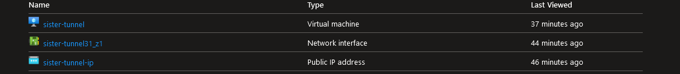

1. Atur InBoundRule port pada network VM (I don’t know why? Tutorialnya gitu)

Disini saya inbound rule buat port 32768, saya Allow ICMP biar bisa nge-ping server

1. Login ke VM pake ssh bisa dilihat di halaman ini

1. Nanti kalo udah terhubung dengan VM kurang lebih begini

1. Tinggal download aja script-nya terus jalanin. Cara jalanin-nya

* sudo chmod +x script.sh
* sudo ./script.sh

1. nanti muncul tampilan begini

Public IP address otomatis diatur langsung (enaknya pake VM), tinggal ikutin langkah terus aja.

1. Pilih UDP

1. Pilih current system alias VM itu sendiri

1. Masukin nama client buat .ovpn client

1. Tunggu hingga selesai
2. Oke mantap, dah selesai

1. Tinggal download client-nya pake scp



* Sister-indra.pem: private key buat access VM
* Argument selanjutnya file yang bakalan di download dari VM
* Argument ./ file yang di download mau disimpen dimana.

1. Oh, untuk mengecek server jalan atau tidak bisa gunakan

* Sudo systemctl status openvpn-server@server

Mantap, servernya jalan

1. Tinggal kita connect aja (kita coba connect pake openvpn connect punya windows

Pilih konfigurasi client-sister yang tadi di download, lalu klik connect

MANTAP!!!

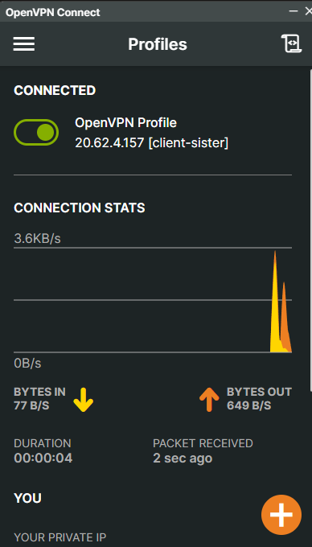

# Ping Server

Tinggal ping aja public ip address-nya

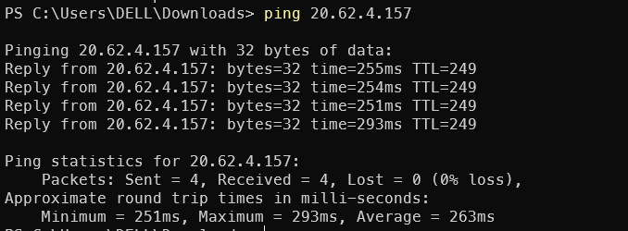

# Revoke

Tinggal jalanin aja lagi openvpn-install.sh sekarang dia menghasilkan menu yang berbeda karena sebelumnya udah install openvpn-install.sh di awal

* Sudo ./openvpn-install.sh

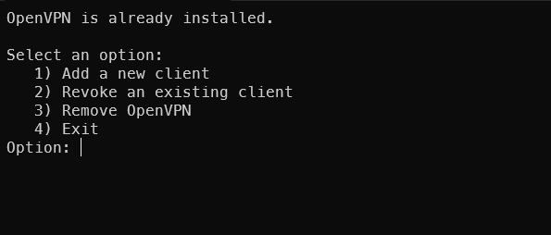

1. Buat client baru
2. Buat revoke client yang udah ada
3. Buat uninstall OpenVPN

## Revoke

Karena sudah berhasil, kalau kita connect lagi pake openvpn connect, dia bakalan connection timeout

Sesuai praduga, karena udah di-revoke gabisa dijalanin lagi

## Issue

Buat Issue? Ehe, bikin client-baru aja lagi… pake nomor 1

THIS SCRIPT IS GOATED BRUH!!!!